Воспитательно – организационная работа с детьми старшей группы
с 25.04.2020г – 30.04.2020г.
Самоизоляция нам не помеха: вместе познаём, играем и творим, вот залог успеха!
Интересная жизнь воспитанников на самоизоляции.
Наши дети и родители время зря не теряли, проявили свои таланты в аппликации, лепке, рисовании!
Аппликация
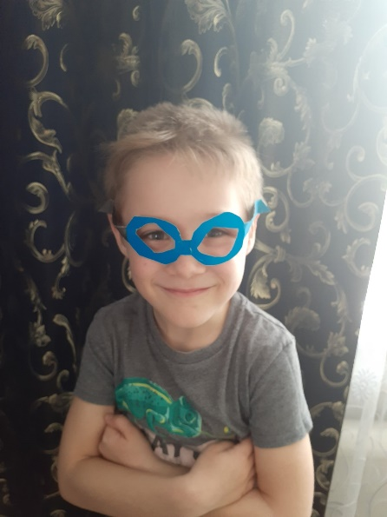
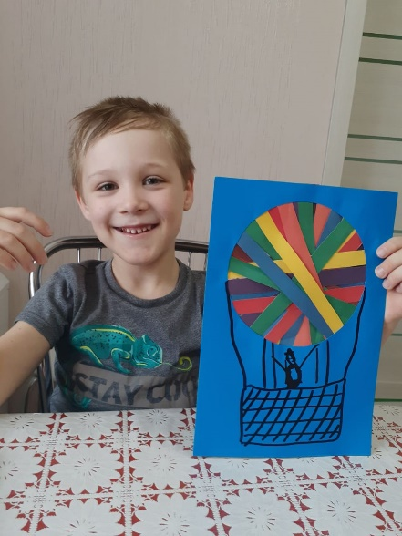

Лепка

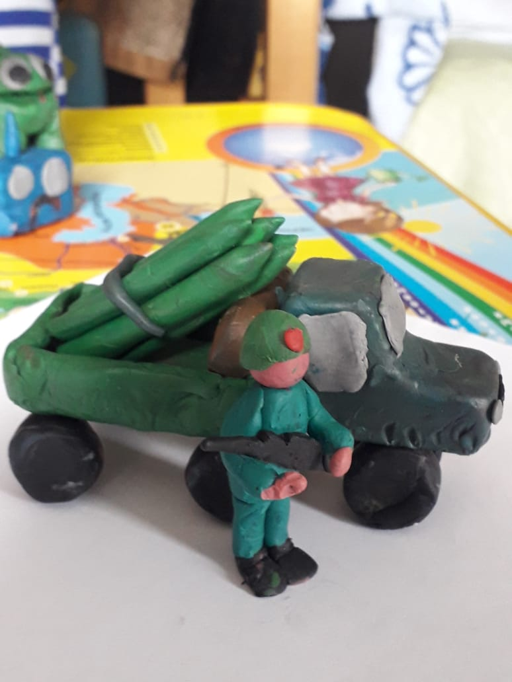
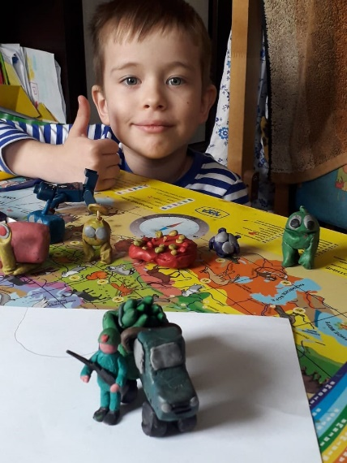
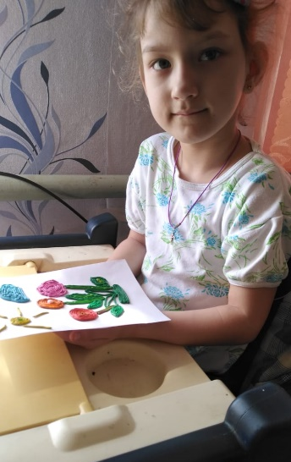
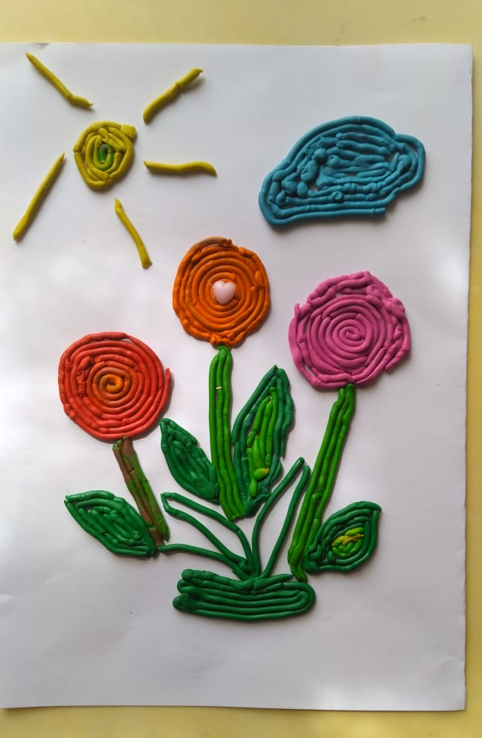

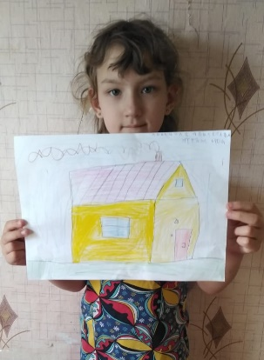
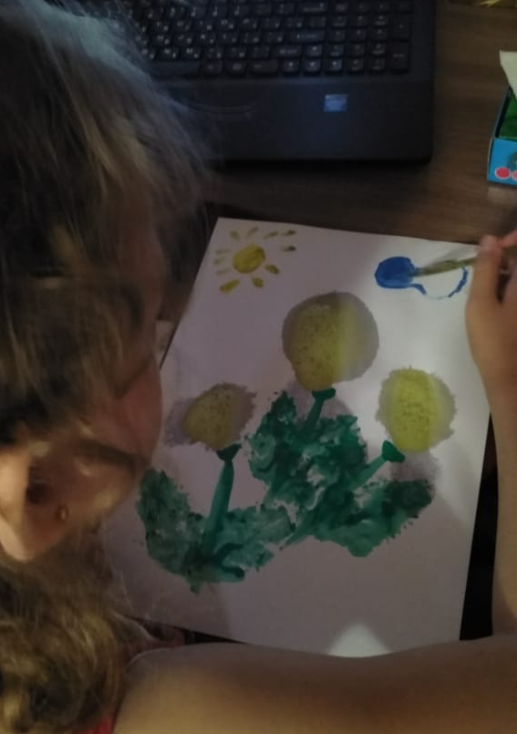
Рисование нетрадиционными техниками
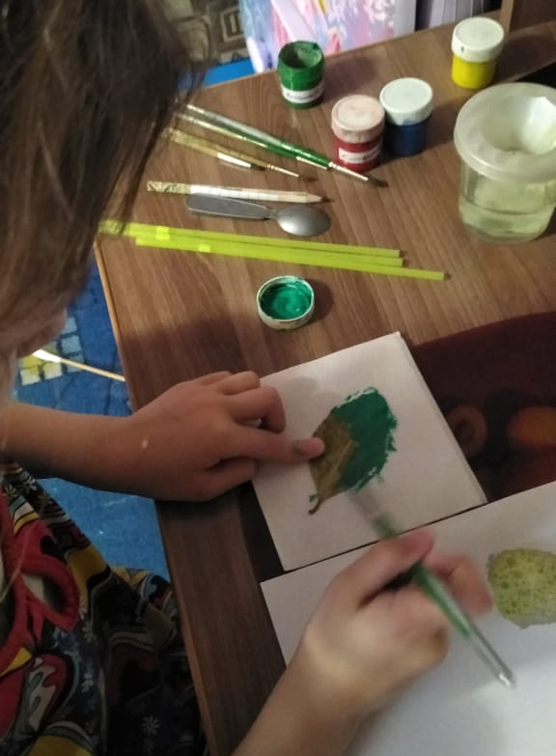
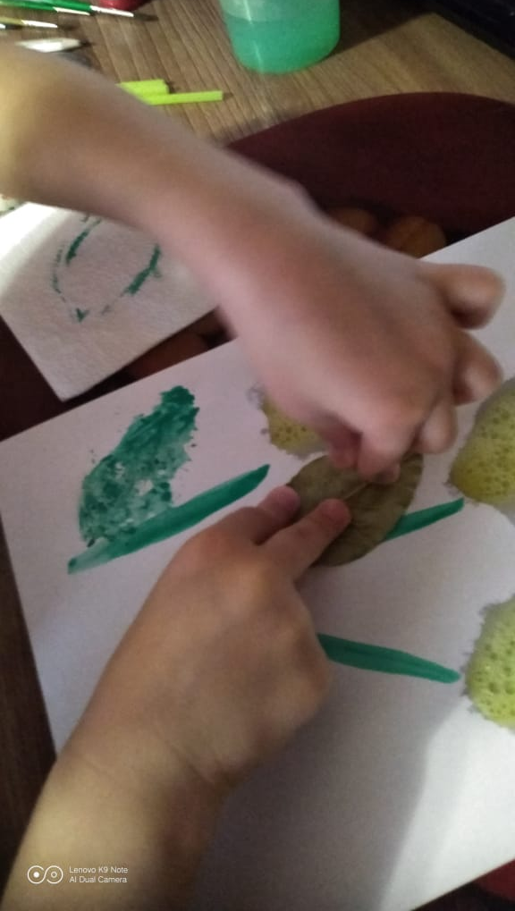
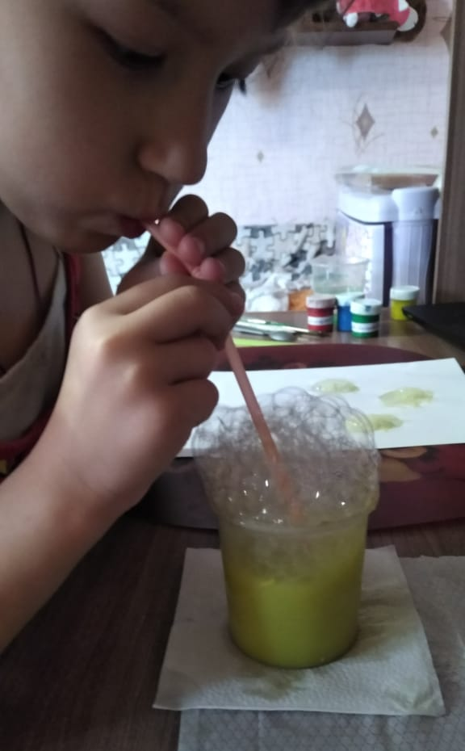
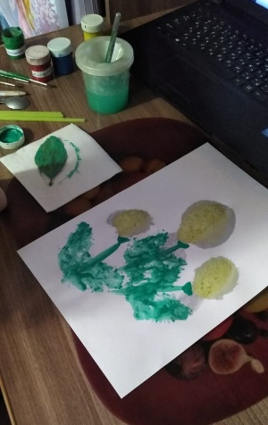
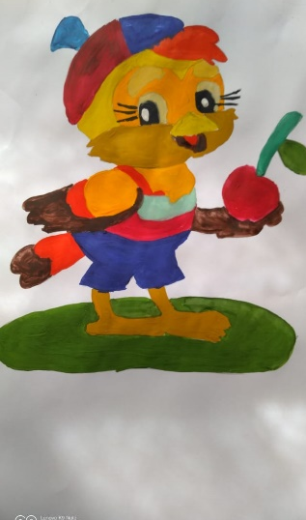
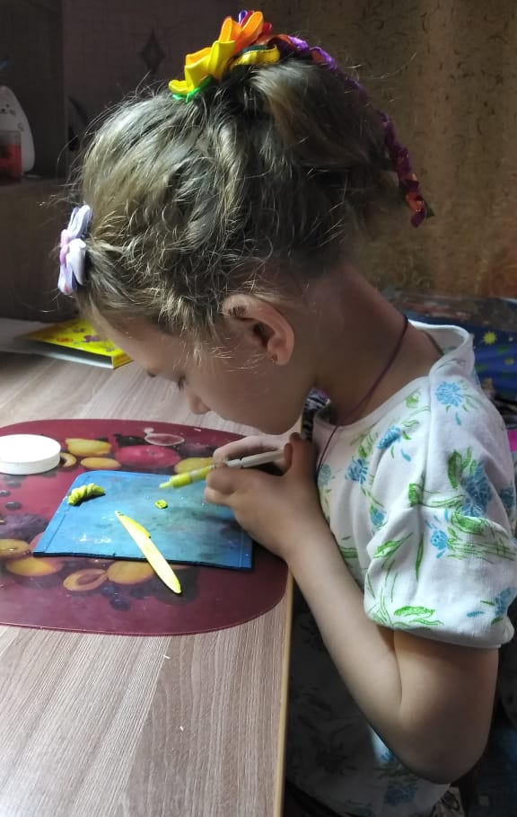
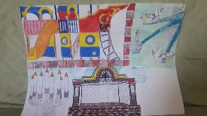
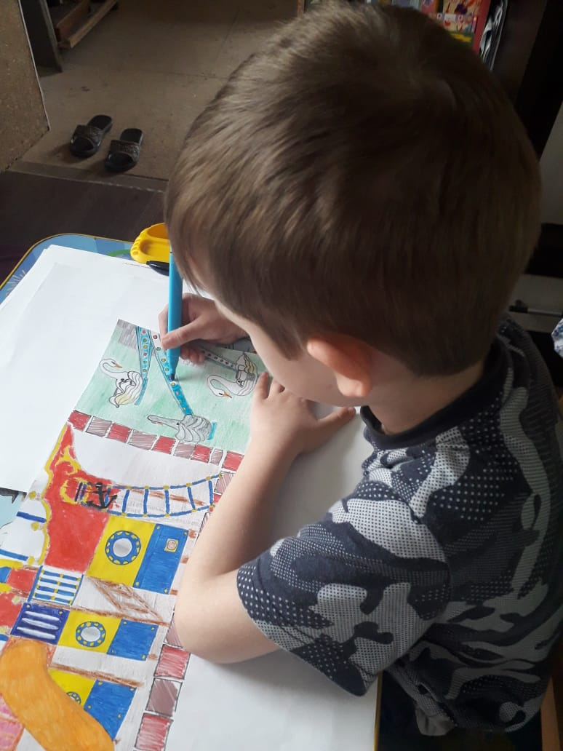

Ребята нашей группы вместе с родителями сделали творческие работы к празднику 9 Мая.
Наши воспитанники: Тер Олег, Румынин Никита, Куроплин Кирилл, Швыдченко Артём, Косых Саша, Канунникова Аксинья, Колотев Никита приняли участие в акции «Журавлик победы»
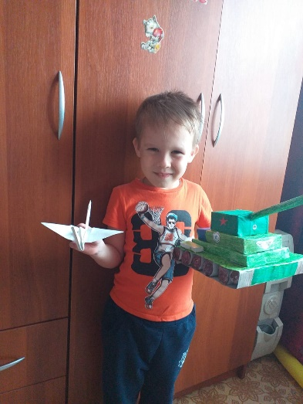
Представляем вашему вниманию фотоотчёт о подготовке к празднику «День Победы»
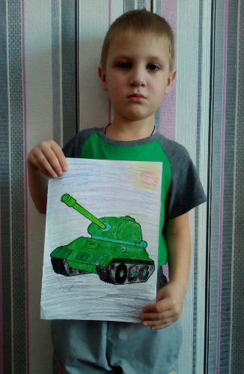
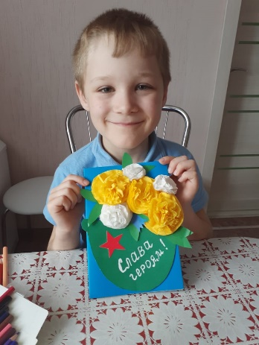

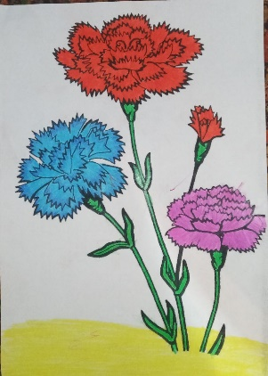
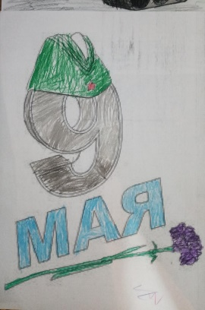
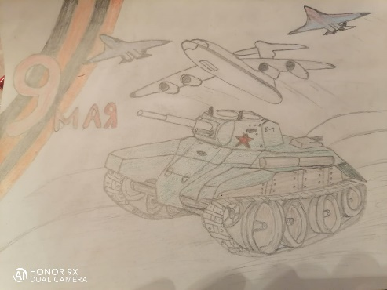
Развиваемся с помощью платформы Учи. Ру
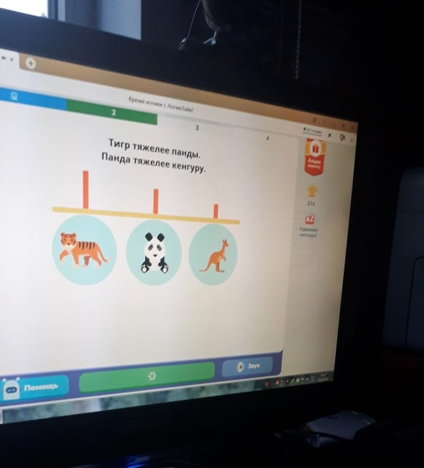
Современные онлайн-инструменты помогают нам продолжать занятия дистанционно, когда нет возможности собрать детей в детском саду. На платформе Учи. Ру разработан целый курс для детей дошкольников по предмету «Математика». Он соответсвует ФГОС и охватывает все аспекты образовательной программы.
